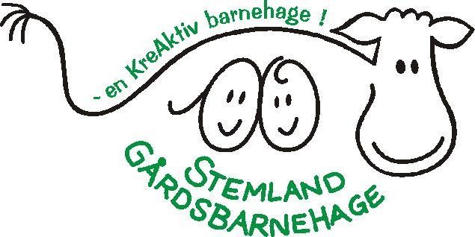
PROGRESJONSPLAN/UTVIKLINGSPLAN
FOR STEMLAND GÅRDSBARNEHAGE

KOMMUNIKASJON, SPRÅK OG TEKST

 | MÅL: | METODE:
TRINN 1  1-2 | - Telle 1,2,3  - Bruke basisfarger i hverdagsspråket  - Synge sanger med bevegelse  - Benevne kroppsdeler  - Vi bruker mange ord og forventer at barna har en utvikling i antall ord.  - Vi forventer at barna forstår enkle beskjedene som blir gitt – følge enkle beskrivelser.  - Bana skal lære å benevne de dyrene vi har i barnehagen med navn-ikke bare lyder.  - Vi bruker preposisjoner som over, under….  - Lytte til korte eventyr i samlingsstund | - Bruke tall, farger, begreper i hverdagen.  - Snakk med barna og benevne alt.  - Bruke sanger i samlingsstund og i hverdagen med bevegelser, lyder og tema rundt det vi jobber med.  - Bruke konkreter i eventyr og fortellinger.  - Ha bilder på veggen vi kan samtale om.  - Vi må gi konkrete beskjeder som vi er sikre på at barna har forutsetninger for å forstå.  - Gode rollemodeller  - Billedbøker tilgjengelig  - Sette ord på det vi gjør  - Sangkort – gjenkjennelse  - Konkreter tilgjengelig
TRINN 2  3-4 | - Telle1,2,3,4,5  - Kan forvente at barna utvikler seg fra 2-3.ords-ytringer.  - Benevne flere kroppsdeler(albue, skulder, hofte….)  - Blyantgrep  - Øve på å si hei, ha det, takk….  - Kjenne igjen forbokstaven sin.  - Høre noe lengre eventyr med konkreter eller bare bilder  - Bedre forståelse av preposisjoner  - Lære om enkle former; trekant, firkant, sirkel  - Ta initiativ til å gi og holde en samtale  - Øve på turtaking  - Begynnende forståelse for rytme- klare å klappe rytmen i navn  - Vise interesse for lekeskriving | - Bruke terninger  - Bruke spill  - Språkgrupper  - Gi barna tid til å prøve  - Voksne må ikke late som om vi forstår  - Bruke konkreter i samlingsstund som viser ulike former, mengder, farger..  - Munnmotorikk i samlingsstund  - Lek med lyder – ikke korriger  - Bøker tilgjengelig  - Bruke flanellograf
TRINN 3  5-6 | - Øve på tellinger opp til 20  - Øve på å gjenfortelle noe  - Når skolestarten nærmer seg; bokstaver i navnet, sitte i ro og motta beskjeder  - Høre eventyr og fortellinger uten at vi har bilder, konkreter  - Utvide ordforråd ved å oppleve og erfare mer utenfor barnehagen  - Øve på å stå frem og si ting i grupper  - Sette ting i kategorier  - Skille tallsymbol fra bokstavsymbol  - Bli kjent med faktabøker | - Storklubb  - Språksprell  - Øve på rimord – lek med språket  - Lytteøvelser  - Skrivedans  - Gi erfaringer og opplevelser man kan snakke om i etterkant  - Bruke data i undring – finne svar på konkrete ting vi lurer på

